Innovativer Global Player im Palettenmarkt
Falkenhahn AG

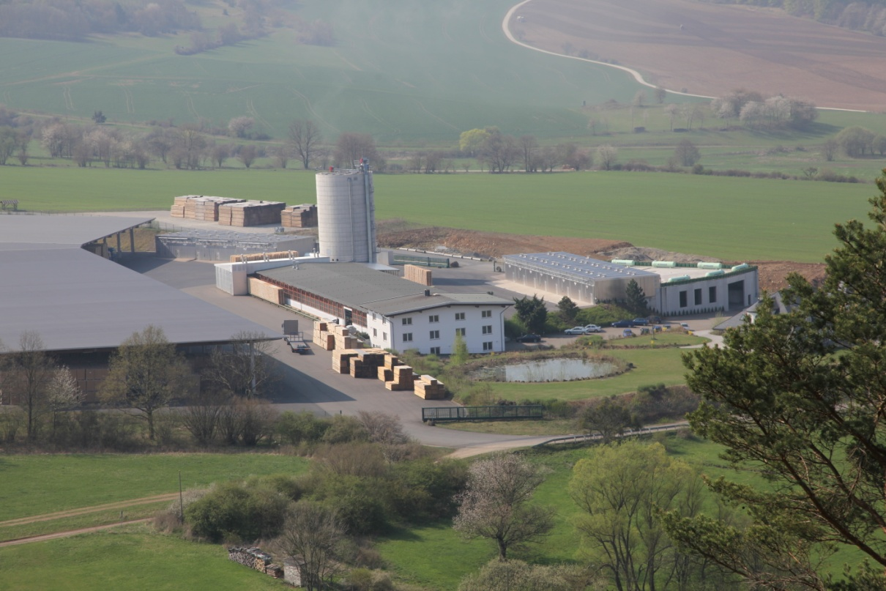

Die Falkenhahn AG ist einer der größten Palettenhersteller in Europa und blickt auf eine über 85-jährige Unternehmensgeschichte zurück. In dieser Zeit hat sich das mittelständische Familienunternehmen schrittweise zum Global Player am Markt der Europaletten entwickelt. „Tradition und Herkunft bewahren - technologische Fortschritte konsequent für Innovationen nutzen“ so lautet das Erfolgsrezept der Falkenhahn AG, um die über Jahre hinweg erarbeitete Vorreiterrolle in Sachen Paletten auch zukünftig weiter zu halten und auszubauen.

Spezialist für Europaletten
Bereits seit 1992 hat sich die Falkenhahn AG als holzverarbeitender Betrieb auf die Großserien-Produktion von hochwertigen Europaletten spezialisiert. Seither produziert das Unternehmen ausschließlich wiederverwendbare Paletten im Euroformat 800 x 1.200 mm. Diese Paletten nach DIN EN 13698-1 und in Verbindung mit IPPC / ISPM15 Standard sind weltweit tauschbar.

WORLD-Europaletten seit 2008
Seit März 2008 werden Europaletten unter der neuen Marke WORLD gefertigt, um das Unternehmen besser auf die zunehmende Internationalisierung der Märkte und die damit einhergehenden globalen Anforderungen auszurichten. Die WORLD–Europalette findet ihre Anwendung in allen Branchen von Industrie und Handel: Von der Chemie- und Pharma-Branche über die Automobil- und Bau-Industrie bis hin zur Verpackungs-, Kunststoff- und Lebensmittel-Branche. Sie wird zum Beispiel bei Produktionsprozessen für die vollautomatisierte Be- und Entladung, in Hochregallagern und der automatisierten Flurfördertechnik eingesetzt. Auch für den Export kommt die WORLD-Palette zum Einsatz. Sie ist als Ladungsträger nach DIN-Standard unbeschränkt tauschfähig und international akzeptiert.

Kompetenz für Innovationen
Die Falkenhahn AG bietet langjährige Erfahrung und Kompetenz in Sachen Paletten: Die High-Tech-Produktionsanlage befindet sich bei konstant hohen Investitionen an der Spitze der Technologie. Das sichert hohe Produktqualität und gute Wettbewerbsfähigkeit bei einem Standort mitten in Europa. Innovative Maßnahmen beim Produkt und im Markt geben den Kunden der Falkenhahn AG immer wieder neue Ideen und Impulse.

Auf der LogiMAT 2019 wurde eine neue Ausführung der WORLD-RFID-Europaletten mit erweiterten Eigenschaften vorgestellt . Damit nicht genug, das zugehörige mobile Gerätesystem des Partners microSensys, das den Datenspeicher dieser Paletten identifizieren und beschreiben kann, wird gleich mit präsentiert. In dieser Kombination bietet Falkenhahn einen weiteren Innovationsschritt rund um die Europalette und hin zu Logistik 4.0. WORLD-RFID-Paletten lassen sich jetzt mit neuen mobilen Geräten, mit Handhelds oder auch Smartphones ohne Sichtkontakt auslesen. Damit können Paletten und Ladungen beispielsweise leicht inventarisiert werden, Ladungen können beim Kommissionieren leicht auf Richtigkeit geprüft oder erfasst werden. Mit WORLD-RFID-Paletten und mobilen microSensys-Geräten lassen sich verschiedener Wireless-Technologie in einem einzigen flexiblen System zu nutzen: UHF, HF, Bluetooth und WLAN.

Bei Produkt-Innovationen greift die Falkenhahn AG den Trend der Informatisierung der Palettenlogistik auf und bietet inzwischen drei, wegweisende Lösungen, die WORLD RFID Palette, WORLD ThermoLog Palette, die WORLD SchockLog Palette und die WORLD KombiLog Palette. Bei diesen Produkten ist es gelungen, die RFID-Technologie unsichtbar und optimal geschützt zu integrieren. Damit war der Palettenspezialist aus dem thüringischen Geisa der Erste, der die Tauschpalette aus Holz serienmäßig mit RFID-Technologie ausstatten konnte. Die bereits in 2012 vorgestellte WORLD RFID Palette ist ideal zum sicheren und schnellen Identifizieren von Paletten und Ladungen sowie zum Track & Trace innerhalb der Lieferkette. Durch die Auslesbarkeit per RFID lässt sich jetzt ohne Mehraufwand eine durchgängige Kette für Ladungen lückenlos nachweisen. Inzwischen laufen in der verladenden Industrie etliche Projekte, die RFID-Palette in der Filiallogistik, Partnerlogistik und Intralogistik zwischen verschiedenen Unternehmensstandorten einzusetzen.

